Паспорт
Ученического самоуправления
государственного бюджетного общеобразовательного учеждения
«Бугульминская кадетская школа-интернат
имени Героя Советского Союза Газинура Гафиатуллина»

- Модель ученического самоуправления: совмещённая административно-игровая.
- Ученическое самоуправление непрерывно работает с 2006 года.
- Количество классов включённых в систему ученического самоуправления: 9
из них: 5-9 классы—7 , 10-11 классы—2
- Документы, регламентирующие деятельность органов УС:
-устав, принят на школьном заседании Кадетского самоуправления от 02.09.16
-программа, утверждена директором ГБОУ БКШИ 31.08.16
-план работы, принят на школьном заседании кадетского самоуправления от
02.09.2016
5. Существование и деятельность органов УС отражены в Уставе учебного заведения:
7.9.6. В целях учёта мнения кадет по вопросу управления Учреждением и при принятии Учреждением локальных нормативных актов, затрагивающих их права и законные интересы, развития инициативы кадет, расширению коллегиальных, демократических форм управления по инициативе кадет создаётся и действует Совет кадет- постоянно действующий орган самоуправления Учреждения, объединяющий кадет 5-11 классов.
Компетенция Совета кадет:
- принимает участие в разработке годового плана работы Учреждения:
- проведение разъяснительной и консультативной работы среди кадет об их правах и обязанностях;
- принятие участия в обсуждении локальных актов Учреждения по вопросам, затрагивающим права и законные интересы кадет;
- внесение предложений об изменении и дополнении документов Учреждения регламентирующих организацию образовательной деятельности, по созданию оптимальных условий для обучения и воспитания кадет;
Члены Совета кадет избираются открытым голосованием на общешкольном собрании классных коллективов 5-11-х классов по одному человеку от класса (взвода). Совет кадет избирается сроком на год.
Членом Совета кадет может быть любой обучающийся 5-11 классов, желающий активно участвовать в жизни Учреждения, заинтересованный в развитии ученического самоуправления, избранный на классном собрании.
Решение Совета кадет считается принятым, если за него проголосовало не менее двух третей присутствующих членов Совета кадет.
6. Цели и задачи органов УС (выписка из документа)
2. Цели и задачи Кадетского самоуправления.
2.1. Организация создается:
• в целях оказания помощи детям и юношеству в решении проблем взросления, взаимоотношений со сверстниками и родителями, социализации и защите Отечества;
• для воспитания у детей уважения и любви к школе, городу, республике, Родине, повышения уровня знаний в области истории кадетских корпусов, города, республики и России, уважения обычаев и традиций народов, населяющих республику;
• для раскрытия творческого потенциала у детей, овладения ими основами культурного и духовного наследия человечества;
• для военно-патриотического воспитания будущих защитников Отечества.
2.2. Основной задачей Кадетского самоуправления является содействие руководству школы, педагогическому коллективу в завершении каждым учащимся неполного (полного) среднего образования, глубоком освоении школьниками основ наук и приобретении ими трудовых навыков в дальнейшей жизни;
2.3. Кадетское самоуправление принимает активное участие в организации трудового, военно-патриотического воспитания и профориентации, внеурочной воспитательной работы, в воспитании сознательной дисциплины и культуры поведения обучающихся, способствует выполнению всеми учащимися правил внутреннего распорядка и единых педагогических требований;
2.4. Кадетское самоуправление организует помощь в учении, помогает в организации и проведении олимпиад, конкурсов, вечеров по учебным и внеурочным мероприятиям;
2.5. Кадетское самоуправление организует самообслуживание в школе: благоустройство школьной территории, уборку помещений, способствует сохранности оборудования учебных кабинетов.
7. Кто возглавляет УС в текущем учебном году, срок полномочий.
8. Выборы ОУС проходят на собрании представителей.
9. Наиболее значимые проекты, осуществлённые за последние 2 года:
- «70 кадетских дел к 70-летию Победы»
- «Парк Морозова»
- «Воссоздание песни 352-й стрелковой дивизии»
- «Имя Героя - школе»
- «Кадеты - детям»
- фильм «Наши ветераны»
10. Имеются символы, атрибуты органов УС: гимн, эмблемы отрядов и клубов, девиз, форма.
Наш лозунг:  Честь!  Знания!  Слава!  Наш девиз:  Беречь, ценить, приумножать  Всё, что досталось нам в наследство!  Как честью дружбой дорожить,  Хранить страну и радость детства! | Гимн:  1Мы – кадеты, мы- сыны России  Гордость Татарстана, Бугульмы.  Подвиги народа боевые  Помним, чтим и продолжаем мы.  Кадеты: смелость, доблесть и отвага.  Кадеты: нашей армии сыны.  Кадеты: честь российского мы флага.  Кадеты: мы надежда Бугульмы.  2 Газинура имя носим гордо  Славим подвиг тех далёких лет  Родины заветы знаем твёрдо  Потому, что званье нам кадет.  3.И уйдя из стен родной «кадетки»,  Забывать мы не должны ни дня:  Нужно быть отважным, сильным, крепким,  Чтоб гордилась нами Бугульма.

11. Состав УС по поручениям, связи подчинённости.

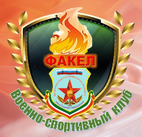
Школьное кадетское собрание

Совет
кадетского
самоуправления


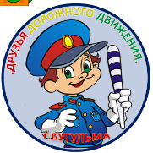
Председатель
кадетского
самоуправления

Командиры взводов


Командиры отделений
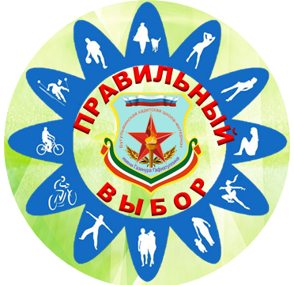

Лидеры отрядов
и клубов по интересам

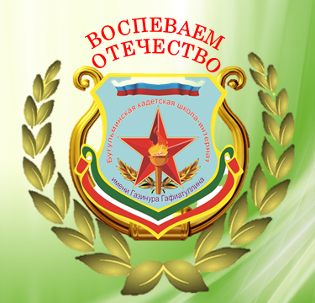



13. Основные традиции:

- Принятие кадетской клятвы.
- Сдача нормативов на право ношения «Голубого берета».
- Лыжный десант, посвящённый Дню вывода советских войск из Афганистана.
- Конкурс патриотической песни.
- Конкурс на переходящий кубок месячника по военно-патриотической работе.
- Школьные праздники, посвящённые Дням Воинской Славы России.
- Несение почётной вахты Памяти.
- Организация летних профильных смен
«Форпост», «Родина», «Десантник».
- Прощание со Знаменем школы.

14. Есть ли в вашей школе СМИ: группа в соц. сетях «Бугульминские кадеты»

15. Есть ли в вашей школе детские общественные организации?
Организация «Кадетский авангард».
Направления деятельности:
- Патриотическое (формирование человека-патриота, готового служить своей Родине, любящего свою семью, школу, город).
- Спортивно-оздоровительное (формирование здорового образа жизни, повышение уровня здоровья учащегося).
- Духовно-нравственное (формирование нравственных ценностей, способности к сознательному выбору добра).спортивно-оздоровительное,

16. педагогги ОУ в органах УС представлены руководителями клубов и отрядов, всего 9 человек.

Координатор школьного ученического самоуправления:
педагог-организатор Шарова Вера Михайловна.

Директор образовательной организации:
Сергеев Анатолий Викторович.

